**系 列 推 荐**

**《偷梦之书》三部曲**

**The Book of Stolen Dreams Trilogy**

**系列介绍：**

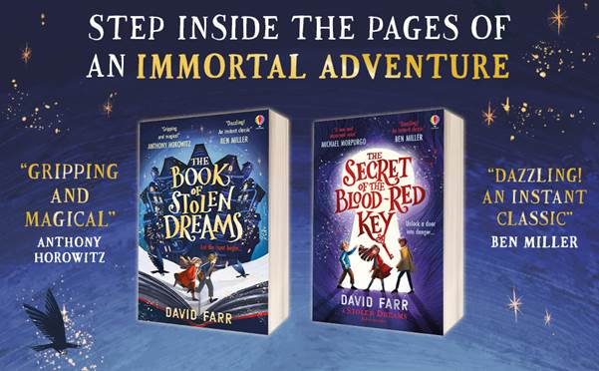

一场魔法、阴谋与勇气交织的史诗之旅——由英国金牌编剧戴维·法尔（David Farr）打造，风格兼具菲利普·普尔曼（Philip Pullman）与凯瑟琳·朗德尔（Katherine Rundell）之魅，献给所有心中尚存梦想的年轻读者。

本系列已授出多个语种版权，备受博览会关注：克罗地亚（Mozaik）、法国（Michel Lafon）、德国（arsEdition）、意大利（Mondadori）、葡萄牙（LeYa）、罗马尼亚（Corint）、土耳其（Dogan）与乌克兰（Ranok）。终章《最终之战》将于2025年9月由Usborne在英国出版。

**媒体评价：**

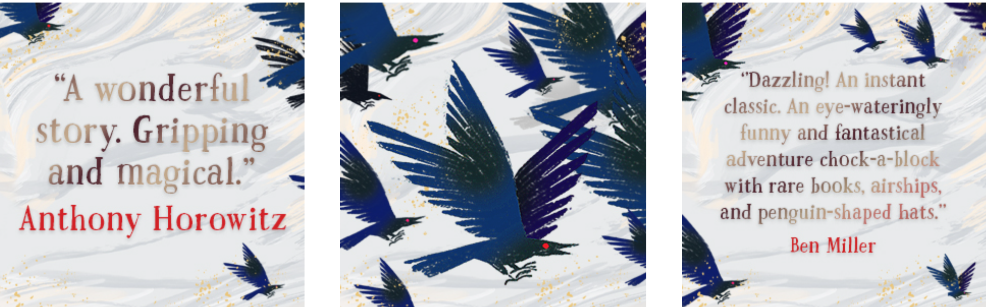

**⭐ 2022年英国布兰福·博斯奖 (*Branford Boase Award*) — 入围**

**⭐ 2023年年轻鹅毛笔奖 (*Young Quills Award*) 历史小说类 — 入围**

**⭐ 2023年英国水石儿童图书奖 (*Waterstones Children’s Book Prize*) — 入围**

**⭐ 2022年雷德布里奇儿童图书奖 (*Redbridge Children’s Book Award*) — 入围**

**⭐ 2023年杜松青少年图书奖 (*Juniper Book Awards*) — 入围**

「年轻人的新声音。」——迈克尔·莫波格（Michael Morpurgo）

「情感充沛、结构巧妙、构思清晰。」——《星期日泰晤士报》儿童图书推荐

「扣人心弦的冒险之旅。」——《新政治家》

「精彩动人，魔幻十足。」——安东尼·霍洛维茨（Anthony Horowitz）

「令人眼花缭乱的经典之作，满载稀世藏书、飞艇与企鹅造型的帽子！」——本·米勒（Ben Miller）

**中文书名： 《偷梦之书》**

**英文书名： The Book of Stolen Dreams**

**作 者： David Farr**

**出 版 社： Usborne**

**代理公司： Curtis Brown UK/ANA**

**页 数： 384页**

**出版时间： 2022年**

**代理地区： 中国大陆、台湾**

**审读资料： 电子稿**

**类 型： 儿童文学**

**内容简介**

当瑞秋与罗伯特从担任图书管理员的父亲手中接过一本被盗之书时，他们必须立刻逃亡，并不惜一切代价保护它。当父亲被捕，全城上下都在追查这本书的下落，姐弟俩必须解开它的秘密，寻找那最后缺失的一页。

然而，冷酷而算计深沉的查尔斯·马尔斯坦正在追踪他们。当孩子们揭开这本书令人惊叹的魔法真相时，他们下定决心，无论如何都要阻止它落入马尔斯坦之手。因为一旦如此，他将能永远统治世界。

**中文书名： 《血红钥匙的秘密》**

**英文书名： The Secret of the Blood‑Red Key**

**作 者： David Farr**

**出 版 社： Usborne**

**代理公司： Curtis Brown UK/ANA**

**页 数： 368页**

**出版时间： 2023年**

**代理地区： 中国大陆、台湾**

**审读资料： 电子稿**

**类 型： 儿童文学**

**内容简介**

瑞秋和罗伯特击败了暴君马尔斯坦，成为克拉斯尼亚的英雄，但一切并未恢复如初。罗伯特随新朋友们展开冒险，将瑞秋独自留在家照顾病重的父亲，而父亲在失去挚爱的母亲后陷入绝望。

此时，一名神秘男孩突然现身，知晓那把血红钥匙的秘密。这把钥匙通往边境之地——瑞秋必须作为新一任钥匙守护者承诺，当钥匙召唤时，她将回应。

当一个叫艾尔莎·施皮格尔（Elsa Spiegel）的小女孩被非法送往边境之地时，瑞秋别无选择，只能动用钥匙去拯救她。但女孩的命运与克拉斯尼亚紧密相连，瑞秋必须奋战，保卫她所深爱的家园。



**中文书名： 《最终之战》**

**英文书名： The Final Battle**

**作 者： David Farr**

**出 版 社： Usborne**

**代理公司： Curtis Brown UK/ANA**

**页 数： 待定**

**出版时间： 2025年9月**

**代理地区： 中国大陆、台湾**

**审读资料： 电子稿**

**类 型： 儿童文学**

**内容简介**

在多次拯救世界后，瑞秋·克莱因终于感受到生活的正常。然而，作为钥匙守护者，生活永远不会真正“正常”……

当一位在沙漠失踪数周的著名影星奇迹般生还并回到克拉斯尼亚，众人欣喜若狂。唯独瑞秋隐隐觉得不对劲。

她意识到一个可怕的真相。

为拯救自身性命和克拉斯尼亚的未来，瑞秋和哥哥罗伯特必须再次踏入边境之地，揭露真相，并彻底粉碎查尔斯·马尔斯坦的邪恶计划。

**作者简介：**

**戴维·法尔**（*David Farr*），英国顶尖编剧与导演，涉猎电影、电视与戏剧。2009 年起担任皇家莎士比亚剧团副艺术总监，执导作品包括《冬天的故事》《李尔王》《归家》。代表编剧作品有 BBC 的《夜班经理》（*The Night Manager*）与电影《汉娜》（*Hanna*），并将其改编成亚马逊热播剧；最近还为天空电视台改编了《米德威奇布谷鸟》（*The Midwich Cuckoos*）。

**内页插图：**

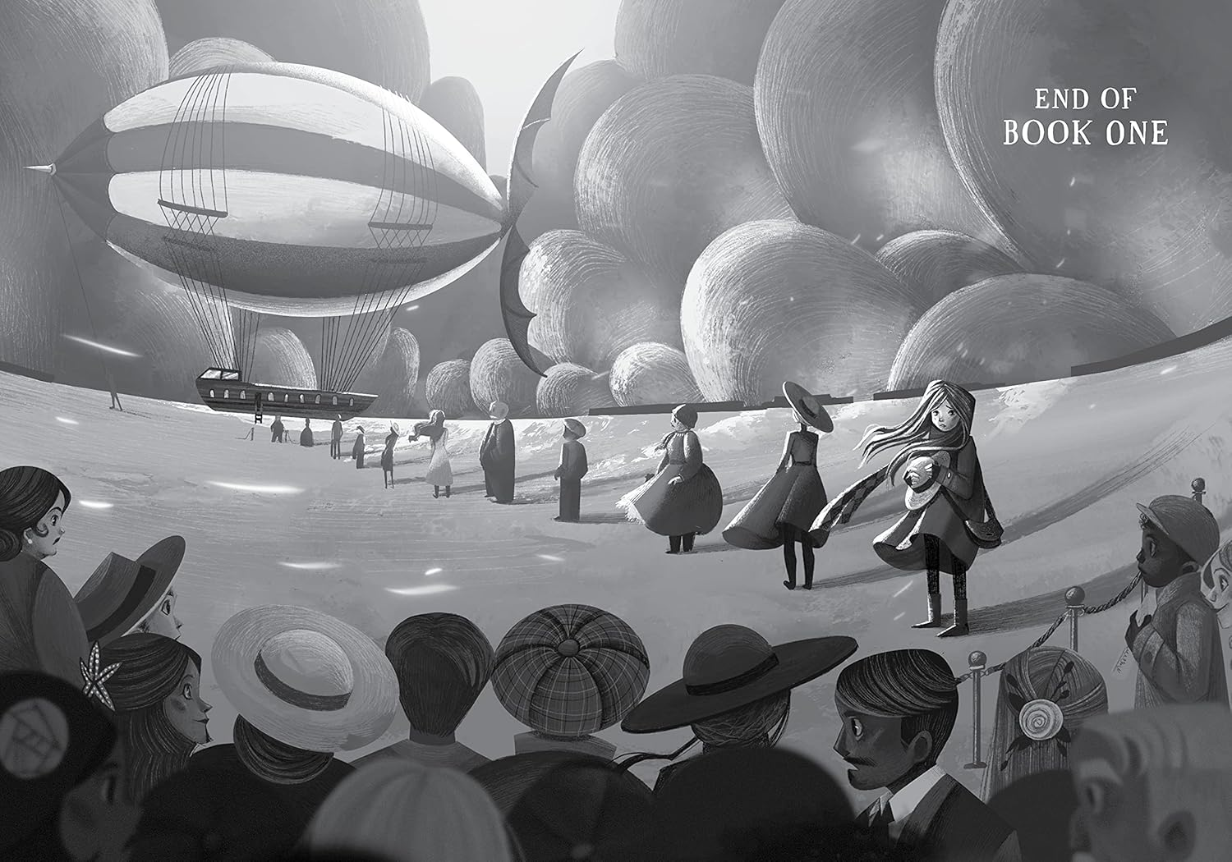

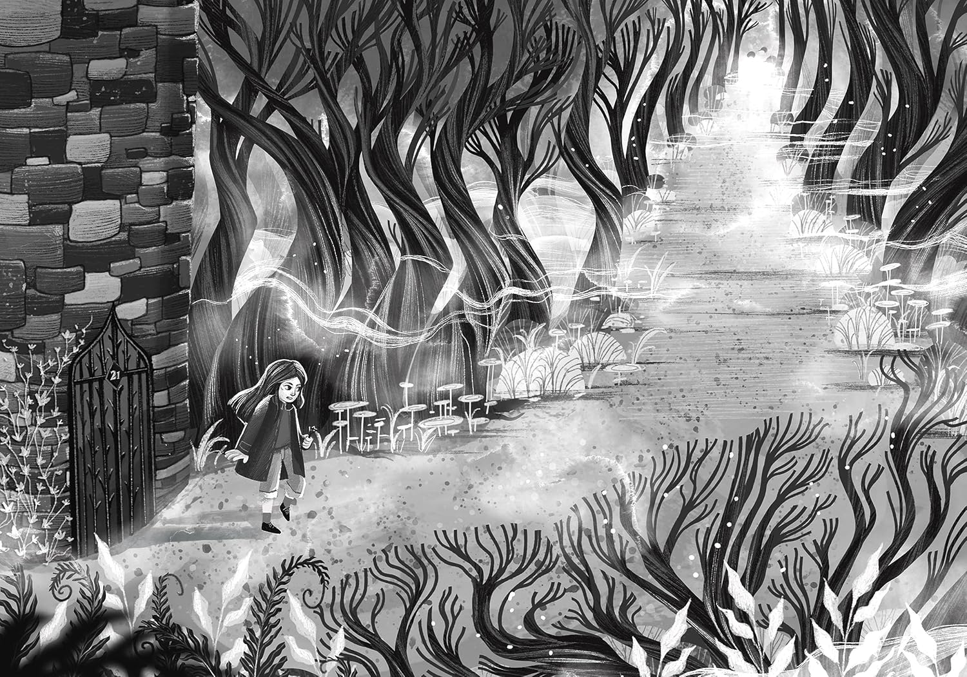 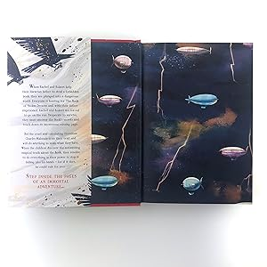

**感谢您的阅读！**

**请将反馈信息发至：版权负责人**

**Email**：[**Rights@nurnberg.com.cn**](mailto:Rights@nurnberg.com.cn)

安德鲁·纳伯格联合国际有限公司北京代表处

北京市海淀区中关村大街甲59号中国人民大学文化大厦1705室, 邮编：100872

电话：010-82504106, 传真：010-82504200

公司网址：[http://www.nurnberg.com.cn](http://www.nurnberg.com.cn/)

书目下载：<http://www.nurnberg.com.cn/booklist_zh/list.aspx>

书讯浏览：<http://www.nurnberg.com.cn/book/book.aspx>

视频推荐：<http://www.nurnberg.com.cn/video/video.aspx>

豆瓣小站：<http://site.douban.com/110577/>

新浪微博：[安德鲁纳伯格公司的微博_微博 (weibo.com)](https://weibo.com/1877653117/profile?topnav=1&wvr=6)

微信订阅号：ANABJ2002

